中国生理学会脑节律专业委员会2024年学术年会在浙江宁波召开
李小俚 李伟光
2024年6月14日-16日，中国生理学会脑节律专业委员会2024年学术年会在浙江宁波召开。会议由中国生理学会脑节律专业委员会主办，宁波市康复医院承办，北京师范大学协办。本次年会的主题是“脑节律与功能”，强调脑节律与脑功能的关联机制以及在脑重大疾病诊治中的重要性。
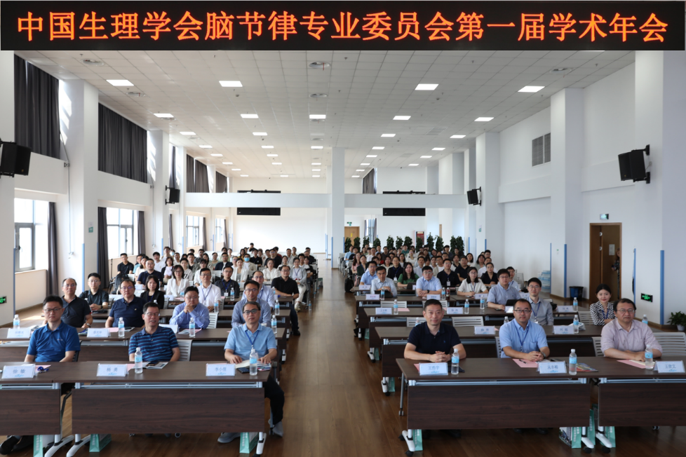
大会合影
大会开幕式由宁波市康复医院党委副书记毛文琴主持。首先由宁波市康复医院党委书记、院长王浩宇代表会议承办单位对各位专家、学者的莅临表示热烈欢迎，并期望本次大会成功举办。
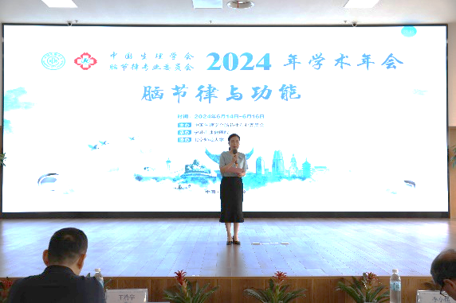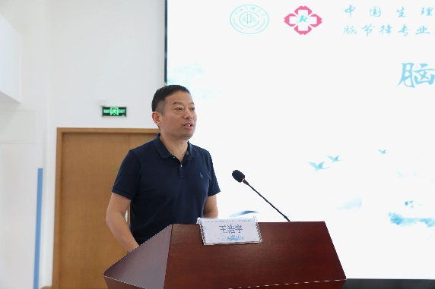
党委副书记毛文琴 党委书记、院长王浩宇
接下来由中国生理学会理事长王韵教授发言（视频录制），在发言中王韵教授指出：脑节律专业委员会是中国生理学会27个专业委员会中最年轻的专业委员会，专业委员会不仅吸纳了临床医生加入，促进了基础与临床的融合，还大量吸纳了理学、工学和信息学等学科的专家加入学会，拓展了生理学的内涵和外延。希望新模式的学术年会，能够促进我国生理科学人才的成长和提高，推动我国生理科学发展，通过学术交流，加强对生理学研究的提升。
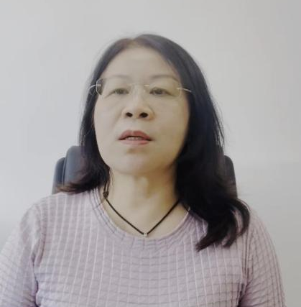
中国生理学会理事长王韵教授
中国生理学会脑节律专业委员会主任委员、华南理工大学李小俚教授，代表中国生理学会脑节律专业委员会感谢王韵理事长的贺词，以及中国生理学会对专业委员会工作的支持，同时感谢宁波市康复医院对承办本次脑节律专业委员会2024年学术年会的支持。同时，希望本次年会能从新的会议模式，更好地促进脑节律研究的发展。
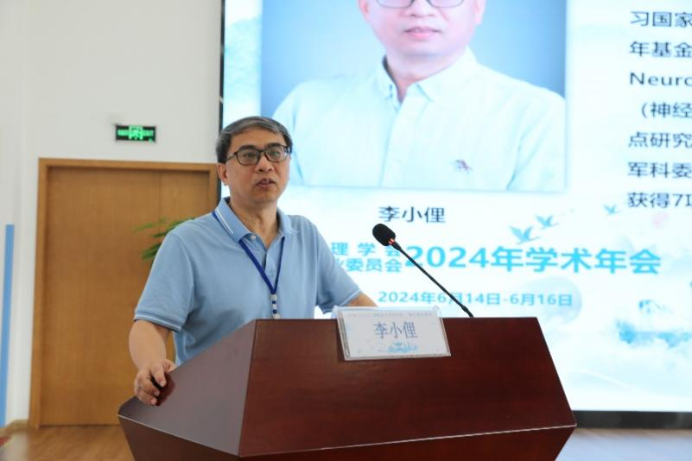
李小俚教授
本次大会为期两天，设有1个主会场和8个分会场，将紧紧围绕“脑节律与功能”的主题，展示脑节律相关的最新研究发现和成果。6月15日上午的开幕式后，首先开始的是主会场，先后由香港大学胡晓晴教授和陆军军医大学何超教授主持。与会嘉宾聚焦“心脑节律在高原适应性预判中的重要性”（华西医院陈蕾教授、彭安娇代）、“大脑皮层对睡眠的调控”（中国科学院脑科学与智能技术卓越创新中心徐敏研究员）、“意识障碍康复过程脑节律变化与意识恢复相关性研究”（杭州电子科技大学杨勇教授）以及“计算脑节律”（华南理工大学李小俚教授）、“觉醒睡眠与记忆”（陆军军医大学何超教授）等主题，并作了主旨报告。
6月15日下午是各分会场，分会场包括：脑电分析方法、睡眠脑节律、脑机接口与脑节律、认知心理与脑节律、脑调控与脑节律、神经系统疾病与脑节律、期刊与文章发表、研究生会场等。
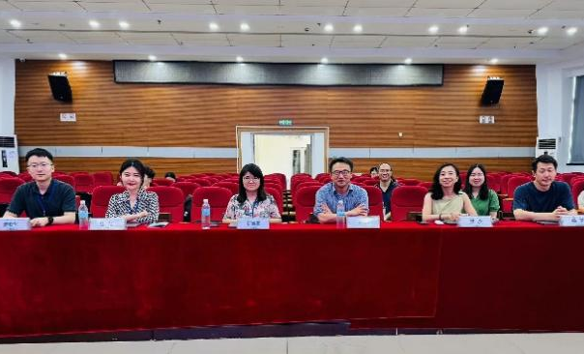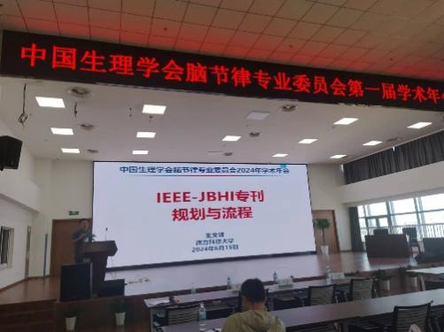
认知心理与脑节律分会场 期刊与文章发表分会场
6月16日上午的主会场，首先由中国科学院心理研究所胡理研究员做了“疼痛特异性脑节律信号”的大会报告。按照学术年会的新模式，16日上午接下来的主会场，是由睡眠脑节律（香港大学胡晓晴教授、大连理工大学丛丰裕教授）、认知心理与脑节律（中国科学院心理研究所王亮研究员、涂毅恒研究员）、脑调控与脑节律（北京理工大学闫天翼教授）、神经系统疾病与脑节律（浙江大学江海腾教授、徐晗教授）等分会场召集人，分别对上述几个分会场的主题报告做了概括分析，并对其主题领域进行了进展与前瞻。
年会的闭幕式，是由脑节律专业委员会主任委员、华南理工大学李小俚教授主持，会议在浓烈的学术氛围助推下圆满落幕，同时由李小俚教授及与会人员提议，共约明年5月再相聚！
作为生理学的重要分支，脑节律是生命活动的内在节律性，是生物体在适应环境周期性变化过程中形成的生理及行为活动的节律性变化。中国生理学会脑节律专业委员会从2022年7月正式启动，于2023年9月10日正式成立，成立不到一年时间，会员人数已达420多人，其中不乏国家杰青、长江学者、国家优青、海外优青、青年长江、青拔等国家级人才。欢迎大家加入脑节律专业委员会！

